Überarbeite die Tierbeschreibung, damit sie vollständig und sachlich ist.
Mein Hund ist megacool!  Er hat ein braunes Fell. An der Brust ist es jedoch weiß! Auch an der Schwanzspitze ist sein Fell etwas weiß. Er ist einfach so kuschelig! Wenn ich ihn streichle, fühle ich mich immer total entspannt.  Er trägt ein rotes Halsband. Das allerbeste an ihm ist aber seine Sonnenbrille. Die trägt er immer, wenn wir am Strand spazieren gehen. Mit seiner feuchten schwarzen Nase stupst er mich immer an, wenn er Hunger hat. Herkules ist übrigens supercoole 7 Monate alt. | 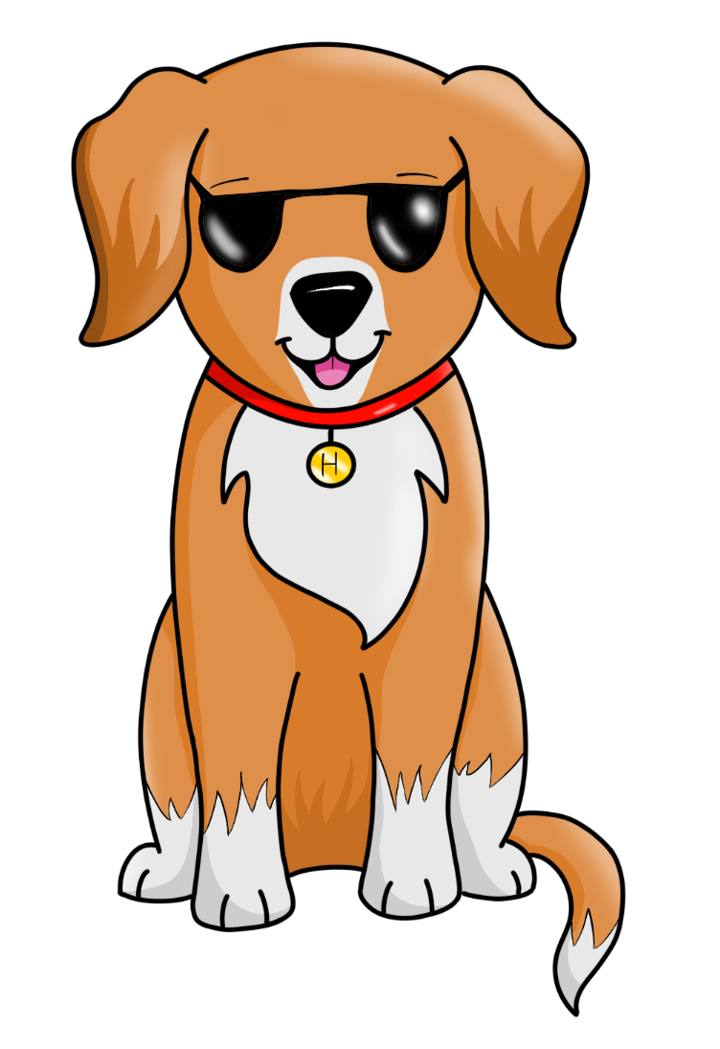  Name: Herkules Größe: 50 cm  Alter: 7 Monate Gewicht: 3 kg

